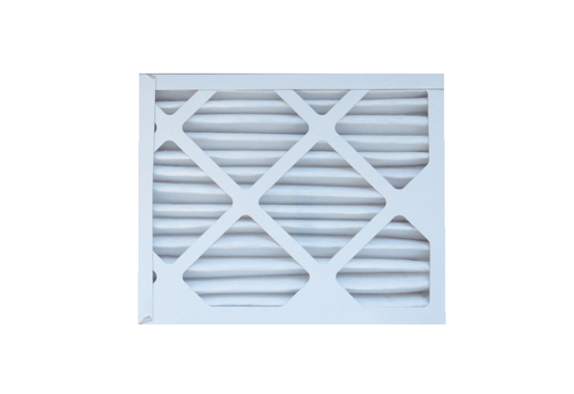Воздушный фильтр, запасной ECR 12-20 EC M5Комплект поставки: 1 штукАссортимент: E
Номер артикула: 0093.1523Изготовитель: MAICO

